**数据结构课程设计**

**项目说明文档**

**考生报名系统**

作 者 姓 名： 苏家铭

学 号： 2151299

指 导 教 师： 张颖

学院、 专业： 软件学院 软件工程

同济大学

**Tongji University**



**目录**

1 项目分析 1

1.1 项目背景 1

1.2项目要求 1

1.2.1 功能要求 1

1.2.2 项目实例 1

2 项目设计及实现 2

2.1 数据结构设计思路 2

2.2 类设计 2

2.2.1 链表 2

2.2.2 链式栈 4

2.2.3 AVL树 5

2.3 项目算法 10

2.3.1 实现思路 10

2.3.2 代码实现 11

3 项目测试 13

3.1 初始化考生信息 13

3.2 插入考生信息 14

3.3 删除考生信息 15

3.4 查找考生信息 15

3.5 修改考生信息 16

3.6 统计考生数量并展示 16

3.7 退出系统 17

3.8 边界测试1：初始化考生人数为负数 17

3.9 边界测试2：输入考生信息错误（年龄或学号为负数） 18

3.10 边界测试3：未查找到考生信息 18

3.11 边界测试4：删除不存在的考生信息 18

3.12 边界测试5：修改不存在的考生信息 19

3.13 边界测试6：修改后的考生信息有误 19

3.14 边界测试7：选择操作非法 20

4 算法性能分析 20

4.1 正确性 20

4.2 可使用性 21

4.3 可读性 21

4.4 效率 21

4.5 健壮性 21

# 1 项目分析

## 项目背景

考试报名工作给各高校报名工作带来了新的挑战，给教务管理部门增加了很大的工作量。在我们日常生活中考试无处不在，并且每次考试报名工作都是一个大工程，如果能借助计算机使得繁杂的考生信息得以稳定快速的存储，那么很多工作部门的工作效率将会得到提高，从而实现此项目具有巨大的社会效益。

本项目是对考试报名管理的简单模拟，用控制台选项的选择方式完成下列功能：输入考生信息；输出考生信息；查询考生信息；添加考生信息；修改考生信息；删除考生信息。

## 1.2项目要求

### 1.2.1 功能要求

本项目的实质是完成对考生信息的建立，查找，插入，修改，删除等功能。其中考生信息包括准考证号，姓名，性别，年龄和报考类别等信息。项目在设计时应首先确定系统的数据结构，定义类的成员变量和成员函数；然后实现各成员函数以完成对数据操作的相应功能；最后完成主函数以验证各个成员函数的功能并得到运行结果。（建议采用链表实现）

### 1.2.2 项目实例

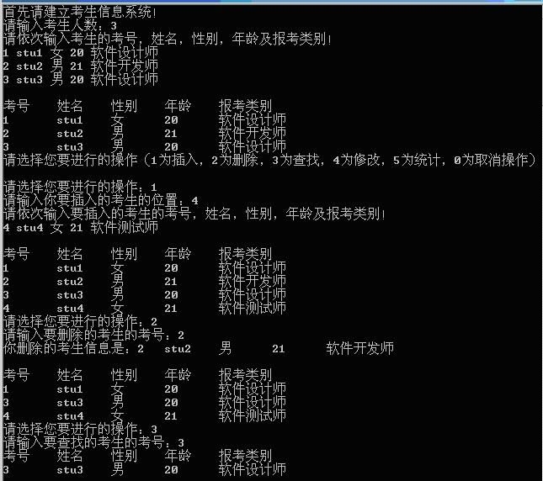

# 2 **项目设计及实现**

## 2.1 **数据结构设计思路**

考生报名系统是一个繁杂而多功能的系统，在存储这个系统时可采用链表、树、图、散列等数据结构，但其中查询、添加、修改、删除考生信息都需要搜索整个考生信息群，如此频繁的操作不由得我们想到使用AVL树来存储，已实现快速地搜索考生信息，完成各类操作。

而在实现AVL数的插入和删除操作时需要用到栈（stack）来记录查找路径，

在栈中又使用了链表（list）来实现链式栈的物理结构。

## 2.2 **类设计**

### 2.2.1 链表

虽然带头结点的双向循环链表结构复杂，但使用代码后会发现许多优势。该链表一般包括两个抽象数据类型（ADT）：链表结点类（DblNode）与链表类（DblList），而两个类之间的耦合关系可以采用嵌套、复合等多种关系。若结点类定义为class那么需要在类内定义友元函数链表类才能访问，为了实现代码的复用性，本人使用结构体来定义链表的结点，此方法虽然使得DblNode类失去了封装性，但链表类可以直接访问结点中的数据成员。

节点类数据成员：

template<class T>

T data;//链表结点数据

DblNode<T>* lLink,*rLink;//链指针域,前驱（左链）、后继（右链）

链表类数据成员：

DblNode<T>* first;//链表头结点

该链表已经实现19种功能：置空、计算长度、返回头结点、设置头结点、搜索、定位、返回元素地址、修改元素的值、插入、删除、置空、判空、判满、尾部插入、头部删除、向后插入i个元素、向后插入若干元素（直到遇到endTag）、输出链表、等号重载。

具体函数为：

* void makeEmpty();//将链表置为空表
* int Length()const;//计算双链表的长度
* void setHead(DblNode<T>* ptr)//设置附加头结点地址
* DblNode<T>* getHead()const//返回附加头结点地址
* DblNode<T>* Search(const T& x);//在链表中沿后继寻找等于数据x的元素
* DblNode<T>* Locate(int i,int d);//在链表中定位序号为i（>=0）的结点，d=0按前驱方向，d!=0按后继方向
* bool getDate(int i, T& x,int d);//取出按d方向第i个元素的地址
* void setData(int i, T& x,int d);//用x修改按d方向第i个元素的值
* bool Inset(int i, const T& x,int d);//在第i个元素后插入x,d=0按前驱方向，d!=0按后继方向
* bool Remove(int i, T& x,int d);//删除第i个元素,x返回该元素的值,d=0按前驱方向，d!=0按后继方向
* bool IsEmpty()const//判表空否?空则返回true
* bool IsFull()const {return false;}//判表满否？不满则返回false
* void push_back(T data);//在尾部插入一个数据
* void push_front(T data);//在前部插入一个数据
* void input_num(int i);//输入i个元素
* void input_endTag(T endTag);//输入若干元素，直到遇到endTag
* void output(int d);//输出
* DblList<T>& operator= (const DblList<T>&L);//重载函数：赋值

插入算法的代码实现：

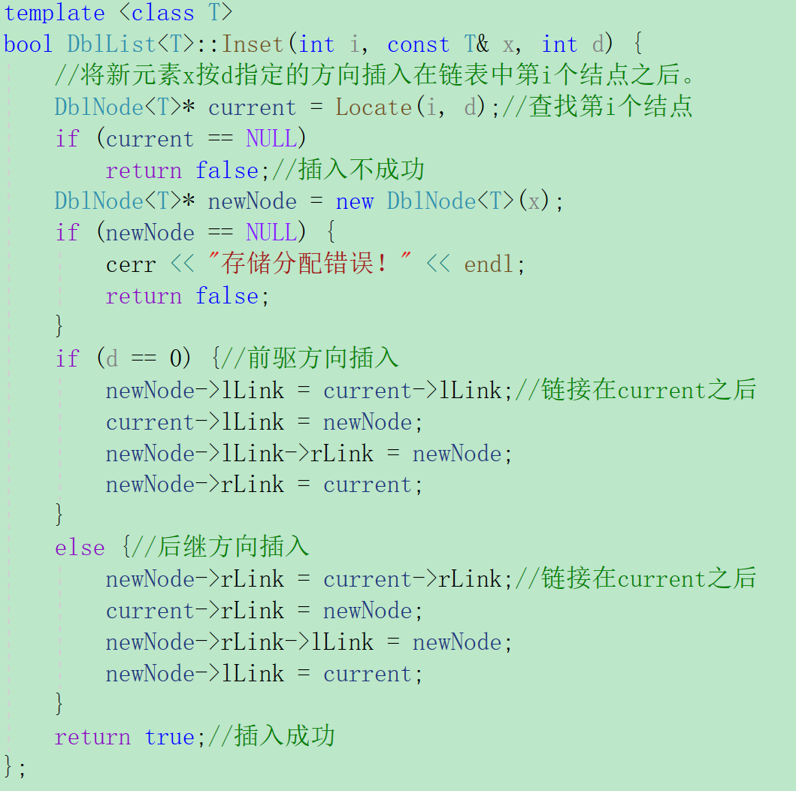

主要算法的时间复杂度：

* 插入：O(n)
* 删除：O(n)
* 搜索：O(n)
* 遍历：O(n)
* 修改：O(n)

### 2.2.2 链式栈

[栈](https://so.csdn.net/so/search?q=%E6%A0%88%E5%92%8C%E9%98%9F%E5%88%97&spm=1001.2101.3001.7020" \t "https://blog.csdn.net/qq_41575507/article/details/_blank)是重要的线性结构，从数据结构的角度看，栈也是线性表，其特殊性在于栈的基本操作是线性表的子集。这是一种是操作受限的线性表，因此，可称为限定性的数据结构。但从数据类型角度看，他是和[线性](https://so.csdn.net/so/search?q=%E7%BA%BF%E6%80%A7&spm=1001.2101.3001.7020" \t "https://blog.csdn.net/qq_41575507/article/details/_blank)表大不相同的重要的抽象数据类型。栈(stack)是限定仅在表尾进行插入或者删除的线性表。对于栈来说，表尾端称为栈顶(top)，表头端称为栈低(bottom)。因为栈限定在一端进行插入或者删除，所以栈又被称为后进先出的线性表（LIFO）。

本人基于链表实现了链式栈的进栈、退栈、返回栈顶元素、返回栈内元素个数、置空、判空以及左移运算符的重载操作

* void Push(const T& x);//一个元素进栈
* bool Pop(T& x);//一个元素退栈
* bool getTop(T& x)const;//返回栈顶元素
* bool IsEmpty()const //判空
* int getSize()const;//返回栈的元素个数
* void makeEmpty();//清空栈
* friend ostream& operator << (ostream& os, LinkedStack<T>& s);//输出

进栈算法代码实现：

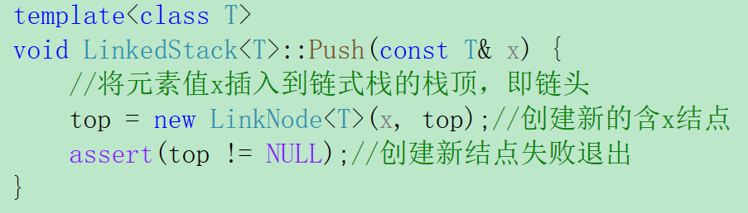

出栈算法代码实现：

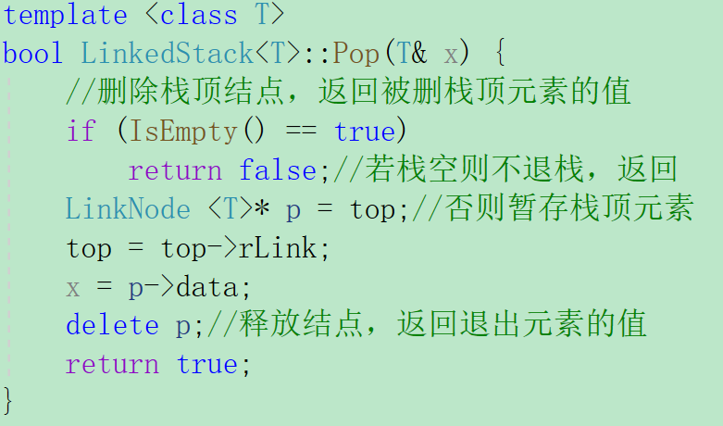

主要算法的时间复杂度：

* 进栈：O(1)
* 退栈：O(1)
* 返回栈顶元素：O(1)
* 返回元素个数：O(n)

### 2.2.3 AVL树

树是一种非线性的数据结构，它是由n（n>=0）个有限结点组成一个具有层次关系的集合。把它叫做树是因为它看起来像一棵倒挂的树，也就是说它是根朝上，而叶朝下的。二叉树是一个结点最多只有两个结点的树，而且二叉树的子树有左右之分，且左右不能颠倒。AVL树又被称为平衡二叉树，是在二叉树的基础上每个结点增设了一个成员balance，用于指示左右子树的高度差值，若|balance|>=2则该子树不平衡，需要通过旋转得到一颗新的平衡二叉树以保持|balance|<2。引入AVL树的目的，是为了提高二叉树搜索树的效率，减少树的平均搜索长度，在AVL树中搜索得到一个元素的时间复杂度为O(log2n),优于在链表中的时间复杂度O(n)，适用于需要反复查找元素的情况。

对于树中的每一个结点，这里定义了一个结点结构体，其数据成员包括：结点数据、结点的左右指针、以及平衡因子。

AVL树结点结构体数据成员：

template<class E, class K>//E是结点，K是结点的关键码

E data;//结点数据

AVLNode<E, K>* left, * right;//左右指针

int bf;//平衡因子balance factor

AVL树类数据成员：

AVLNode<E, K>* root;//根指针

int tree_num;//结点个数

本AVL已经实现包括插入、删除、（单/双）旋转、查找、计数等18个功能（包括内部私有函数和对外接口）。其函数声明如下：

* bool Insert(AVLNode<E, K>*& ptr, E& el);//插入，内部函数
* bool Remove(AVLNode<E, K>*& ptr, K x);//删除，内部函数
* void RotateL(AVLNode<E, K>*& ptr);//左单旋
* void RotateR(AVLNode<E, K>*& ptr);//右单旋
* void RotateLR(AVLNode<E, K>*& ptr);//先左单旋后右单旋
* void RotateRL(AVLNode<E, K>*& ptr);//先右单旋后做单旋
* AVLNode<E, K>* Search1(K x, AVLNode<E, K>*& ptr);//搜索，外部接口
* AVLNode<E, K>* find(K x) ;//查找，返回指向结点的指针，外部接口
* bool Insert(E& el) ;//插入，外部接口
* bool Remove(K x); //删除，外部接口
* AVLNode<E, K>* get_root(); //返回根结点
* int get_Tnum() ;//返回树的结点数，用于统计
* void input(int i);//插入i个元素
* void ouput();//输出
* int count() ;//中序遍历计结点个数，统计的方法2
* friend ostream& operator<<(ostream& out, const AVLTree<E, K>& Tree) ;
* void Traverse(const AVLNode<E, K>* ptr, ostream& out)const;//中序遍历输出
* void Traverse(const AVLNode<E, K>* ptr, int& count)const;//中序遍历计数

主要算法的时间复杂度：

* 插入：O(log2n)
* 删除：O(log2n)
* 查找：O(log2n)
* 计数：O(n)
* 查找算法代码如下：

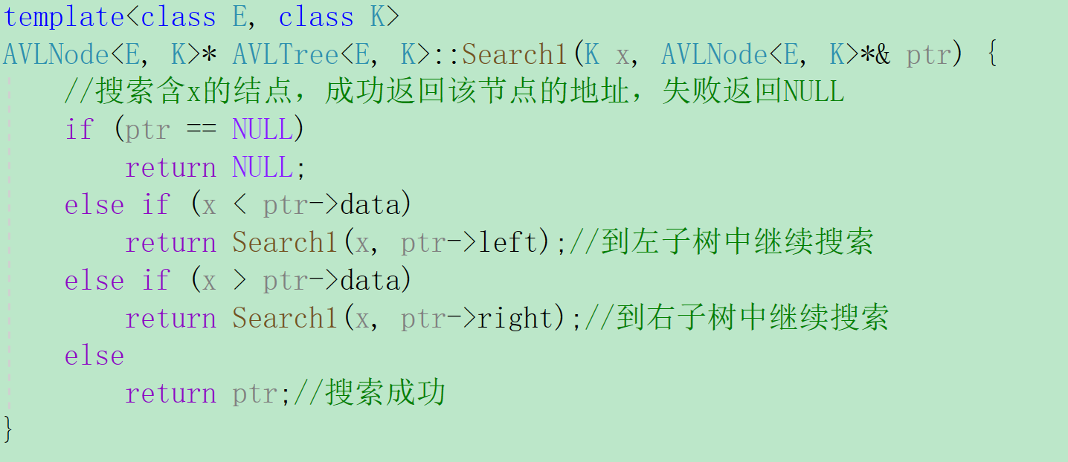

* 插入算法代码如下：

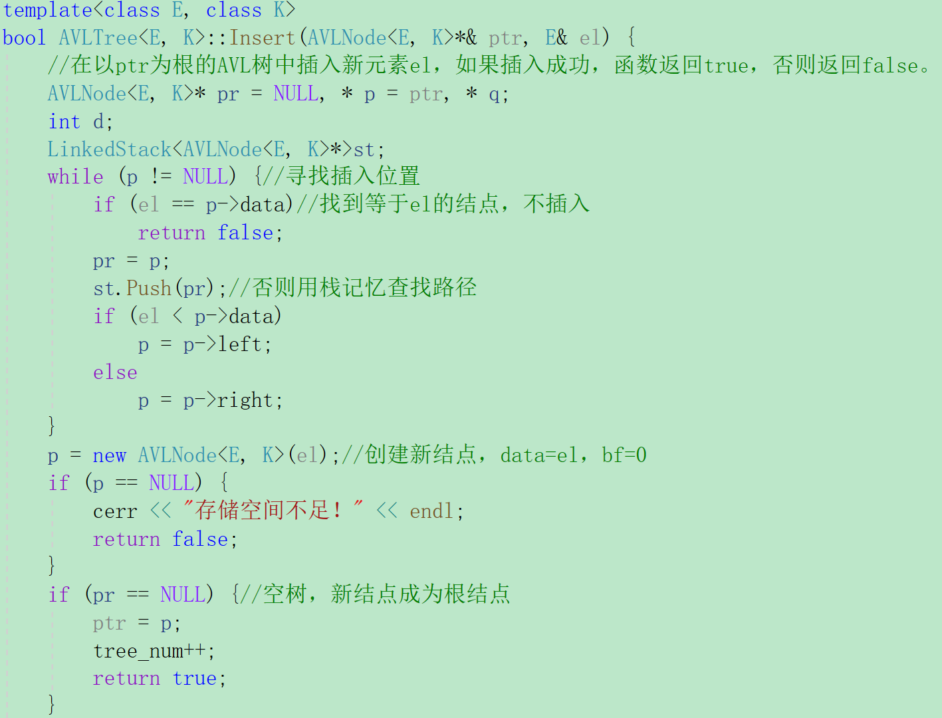

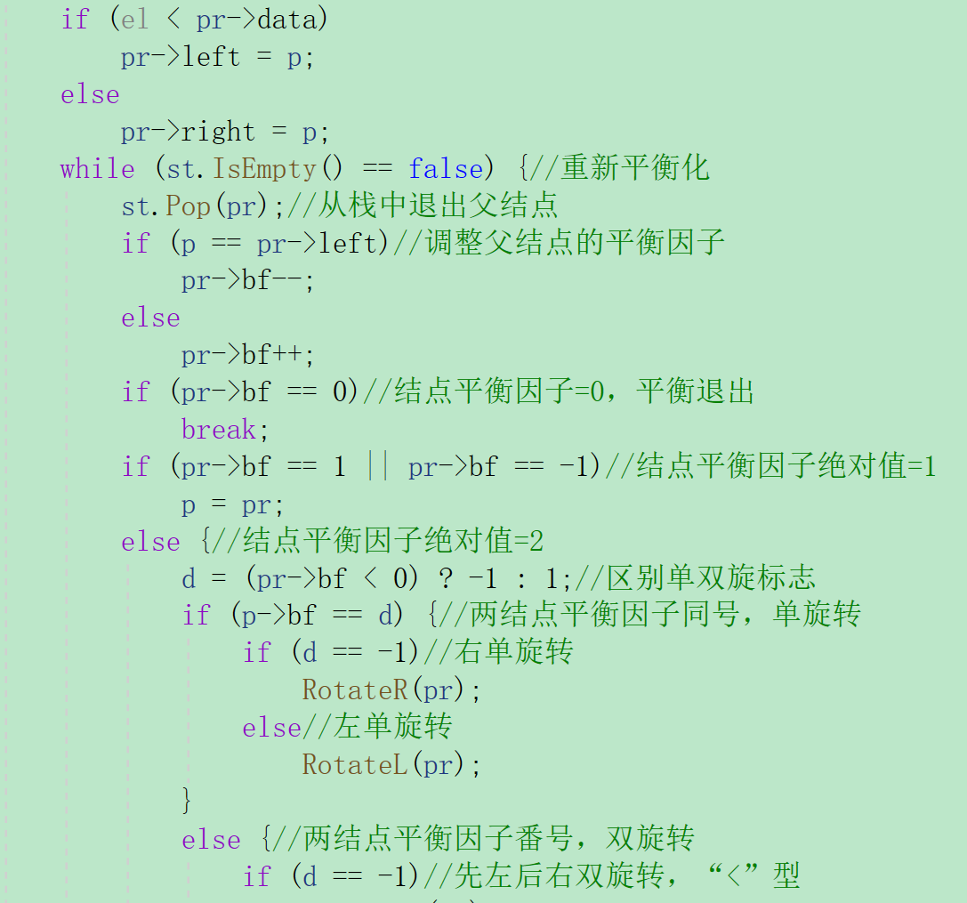

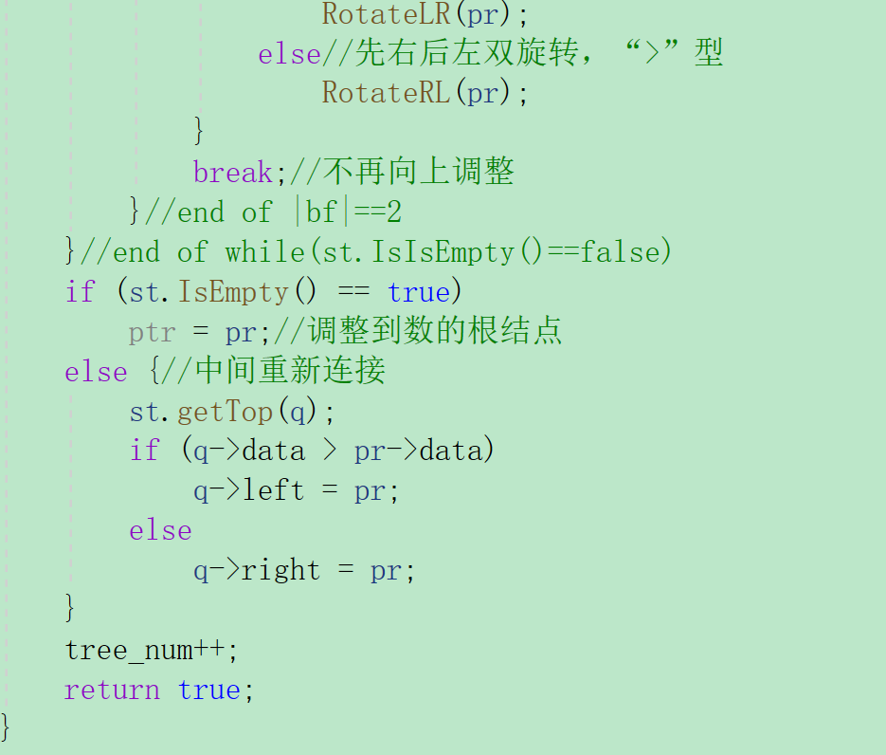

* 删除算法代码实现：

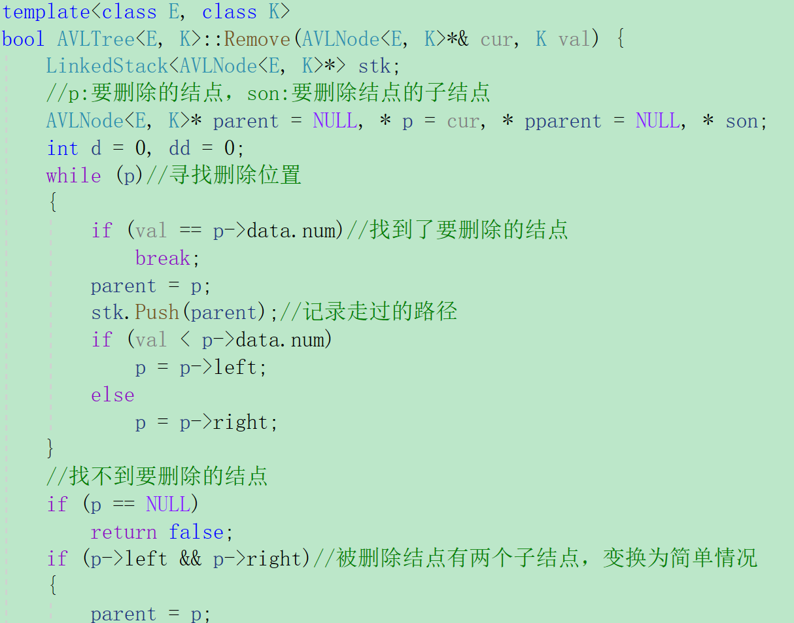

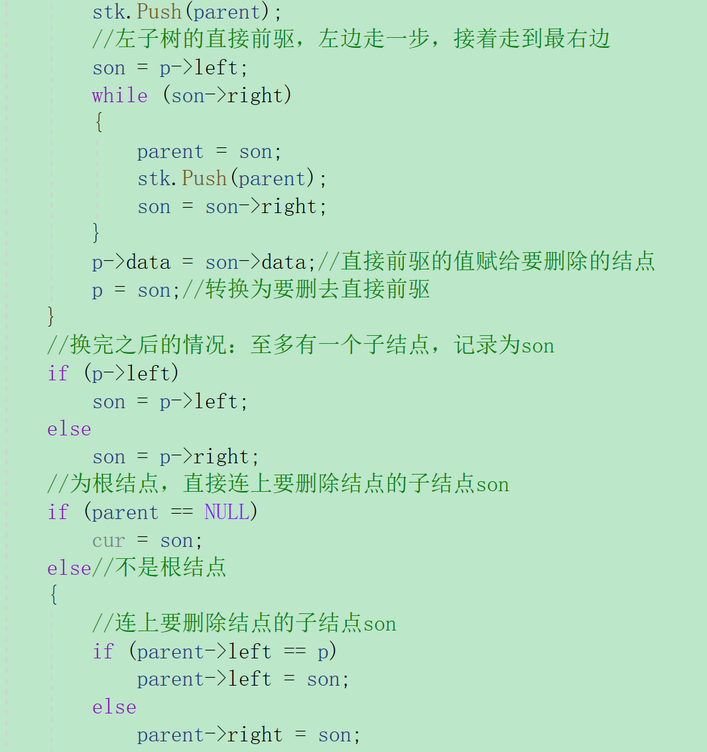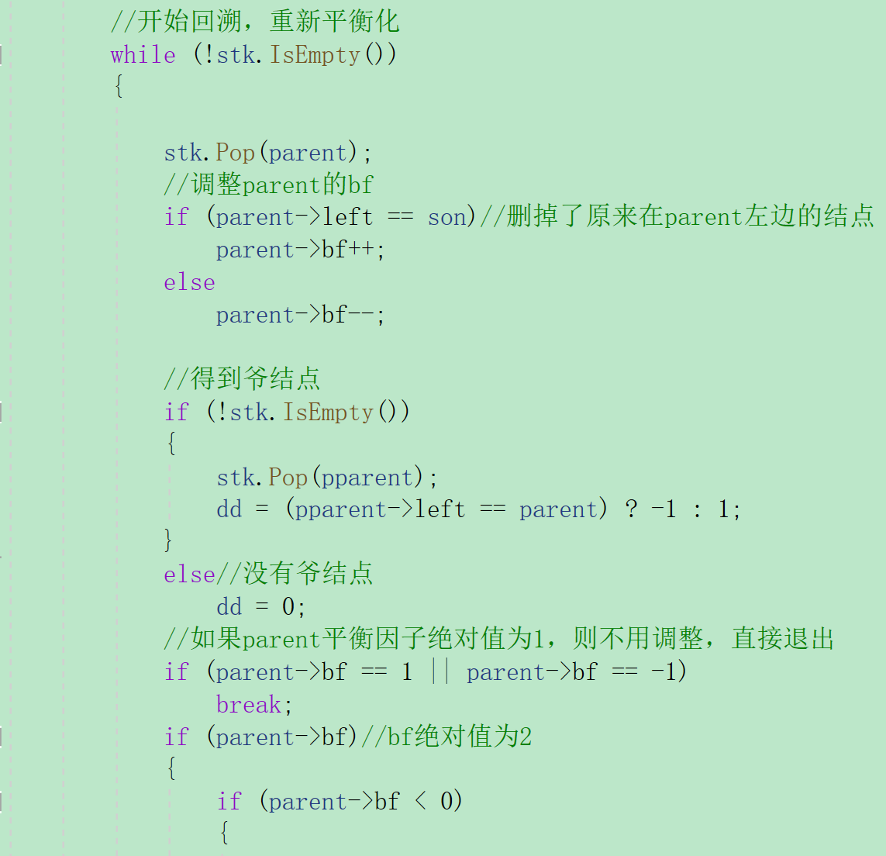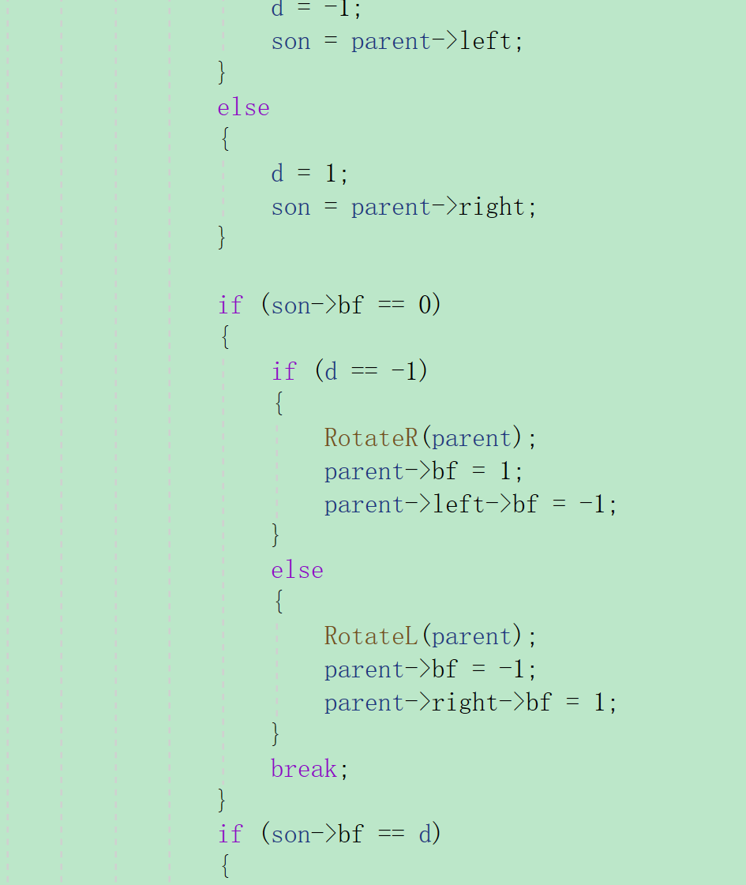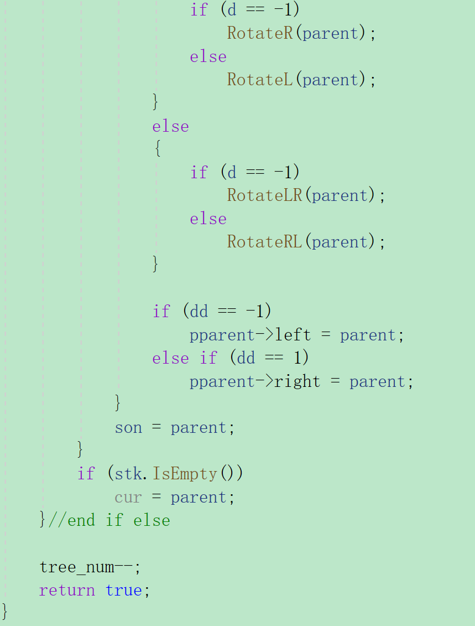

可以看出，与链表的插入、删除、查找算法相比，AVL树对于频繁需要查找结点的情况具有强大的优越性。

## 2.3 **项目算法**

### 2.3.1 实现思路

完成该项目的主要算法为考生信息的建立，查找，插入，修改，删除等功能，而建立、查找、插入、修改、删除功能归根到底本质为在一颗AVL树中搜索到某一位置后进行的不同操作。

总体流程图如下：

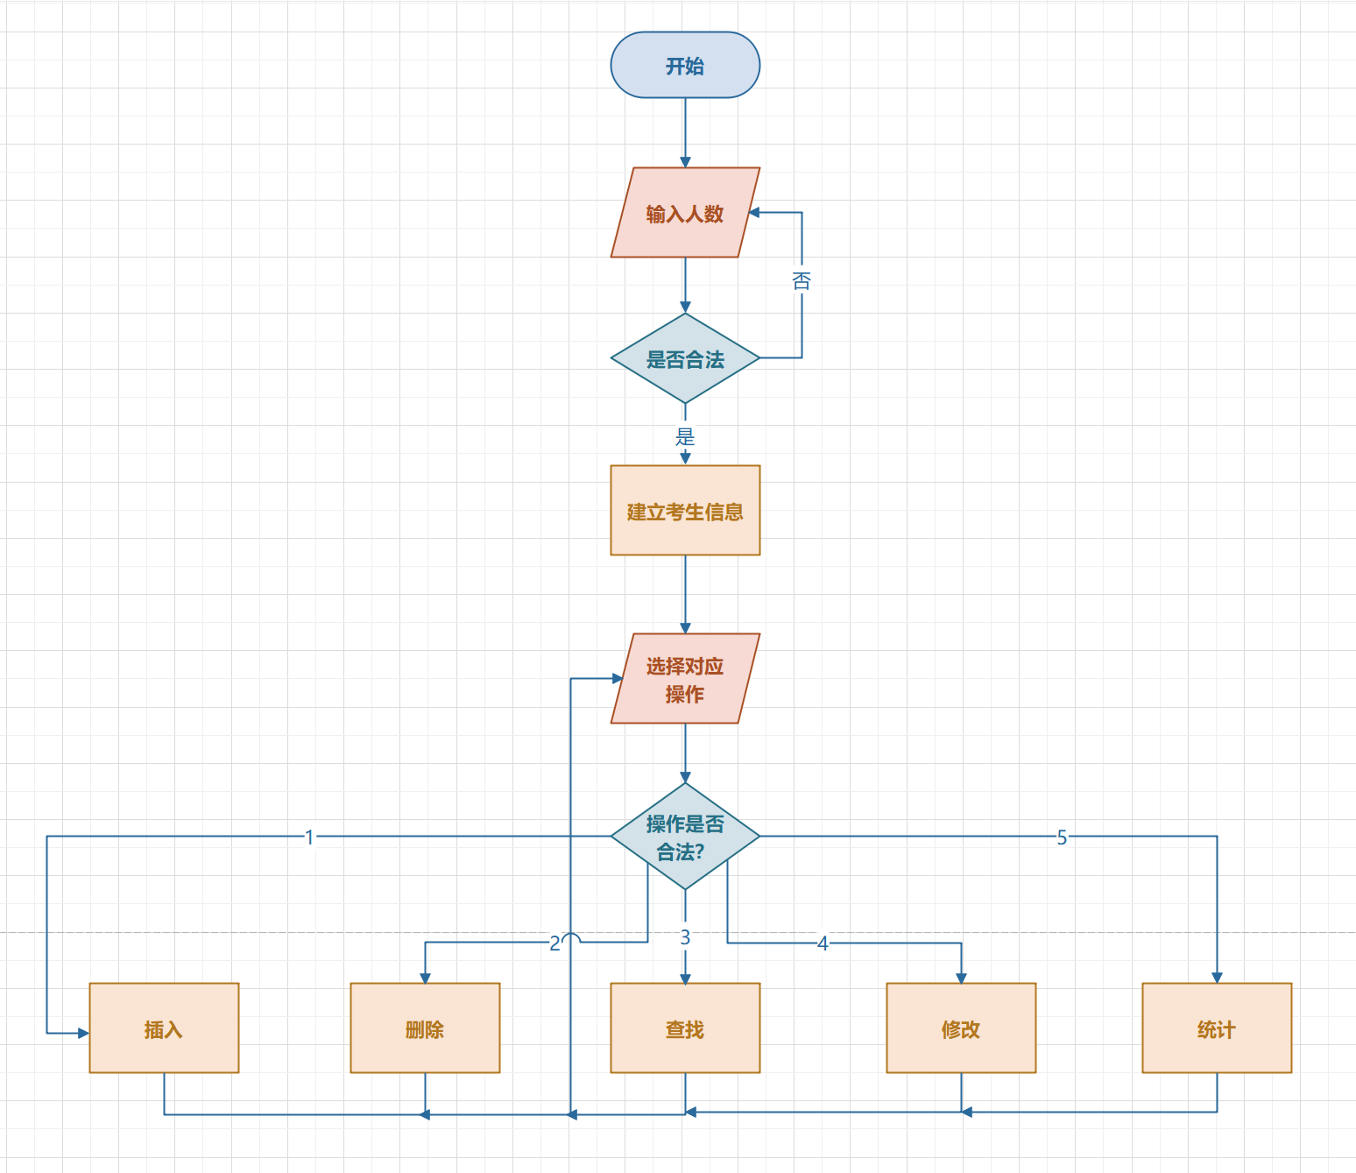

### 2.3.2 代**码实**现

1. 初始化考生信息系统：

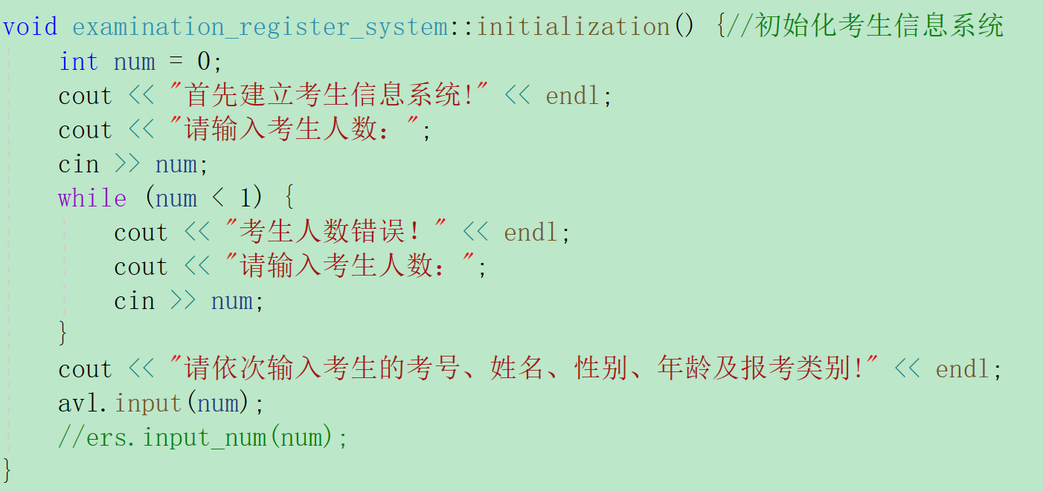

1. 考生信息插入：

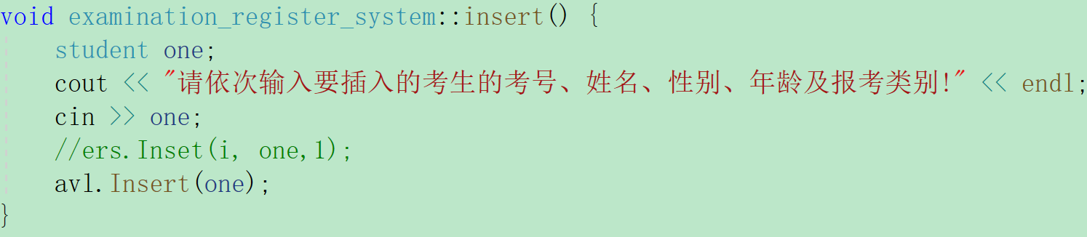

1. 考生信息删除：

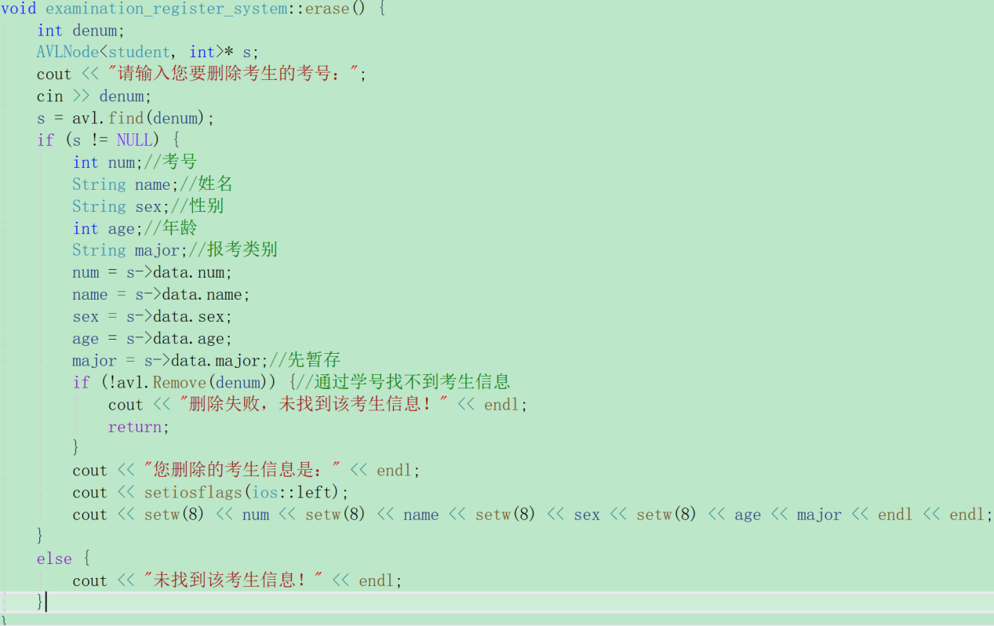

1. 考生信息查找：

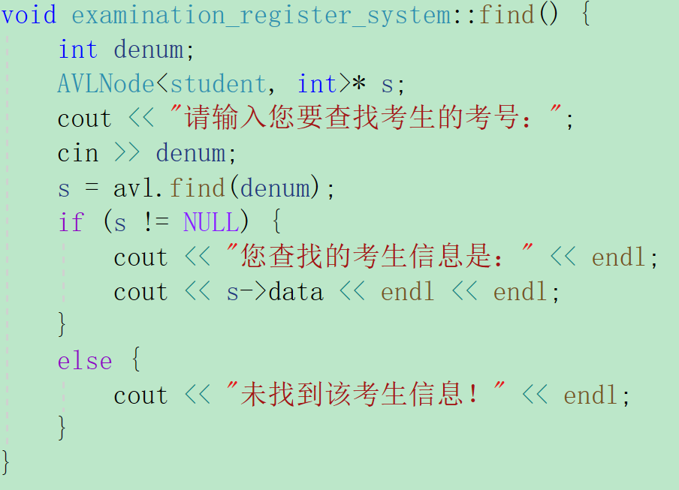

1. 考生信息修改：

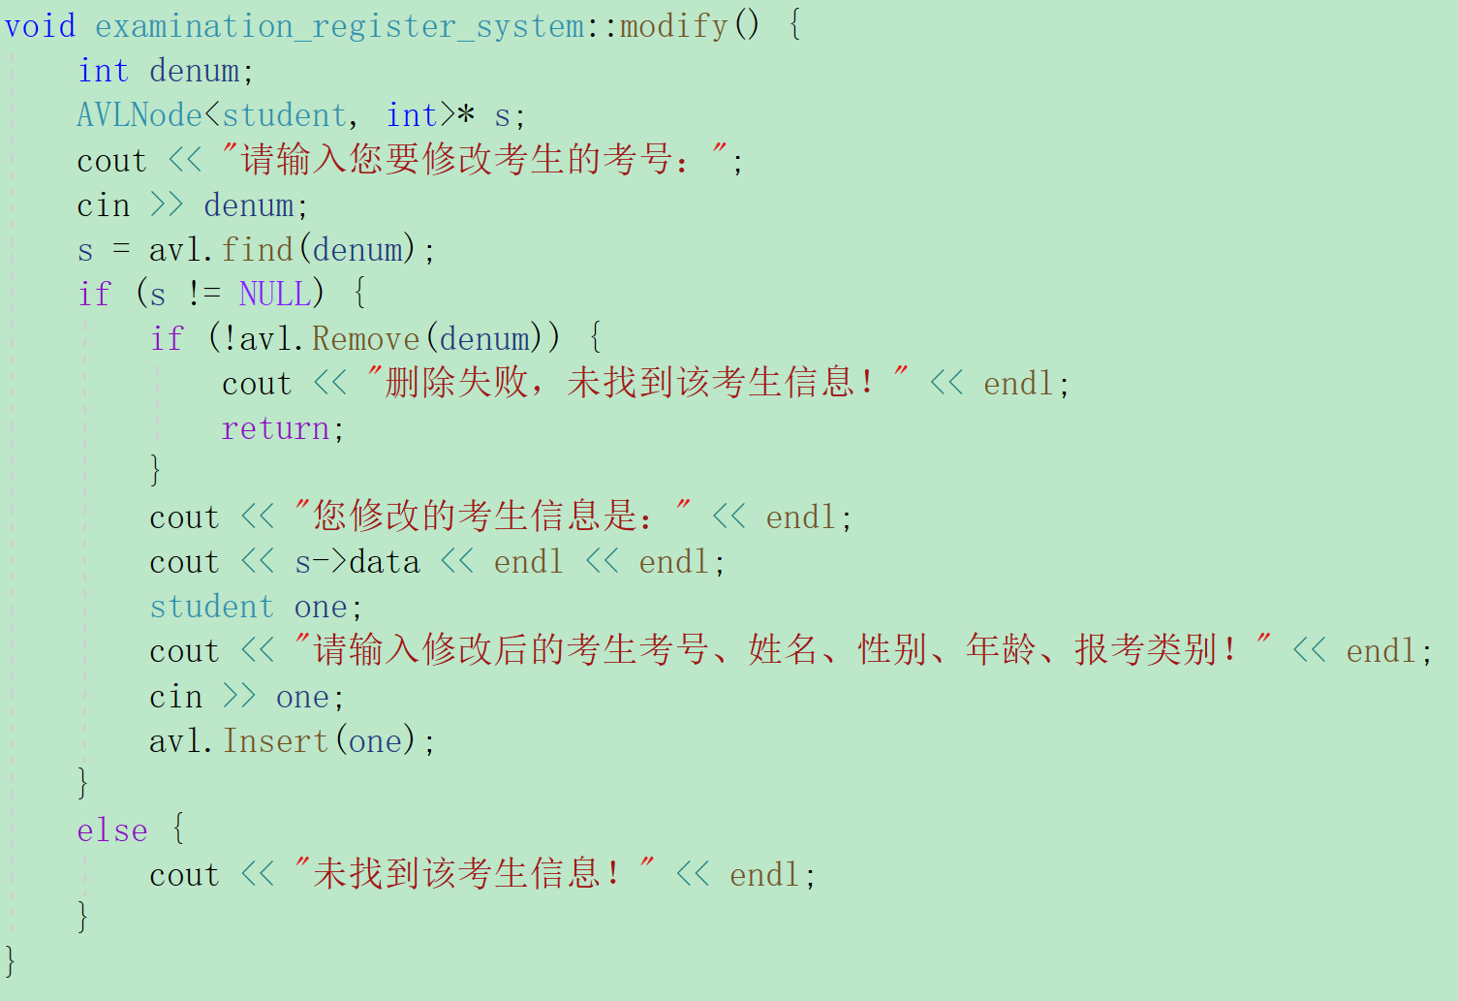

1. 考生人数统计及展示：

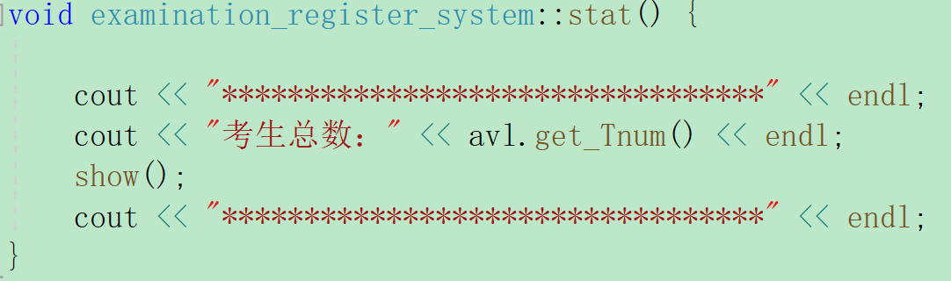

# 3 项目测试

## 3.1 **初始化考生信息**

测试输入：

4

2151299 苏家铭 男 20 软件工程

2151298 杨腾超 男 19 计算机

2151294 马威 男 21 土木工程

2151300 王大卫 女 18 电子信息

预期输出：

考号 姓名 性别 年龄 报考类别

2151294 马威 男 21 土木工程

2151298 杨腾超 男 19 计算机

2151299 苏家铭 男 20 软件工程

2151300 王大卫 女 18 电子信息

实验结果：

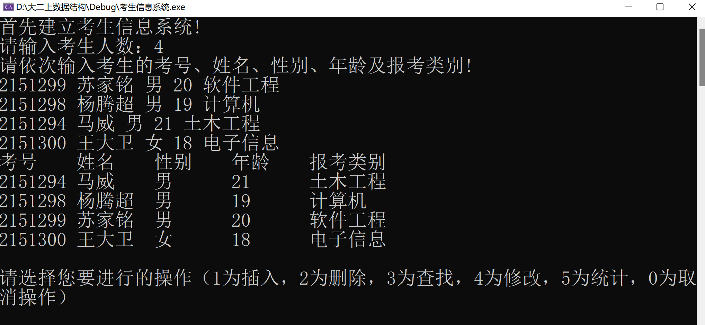

## 3.2 插入考生信息

测试输入：

1

2151400 韦易燃 女 19 服装设计

预期输出：

考号 姓名 性别 年龄 报考类别

2151294 马威 男 21 土木工程

2151298 杨腾超 男 19 计算机

2151299 苏家铭 男 20 软件工程

2151300 王大卫 女 18 电子信息

2151400 韦易燃 女 19 服装设计

实验结果：

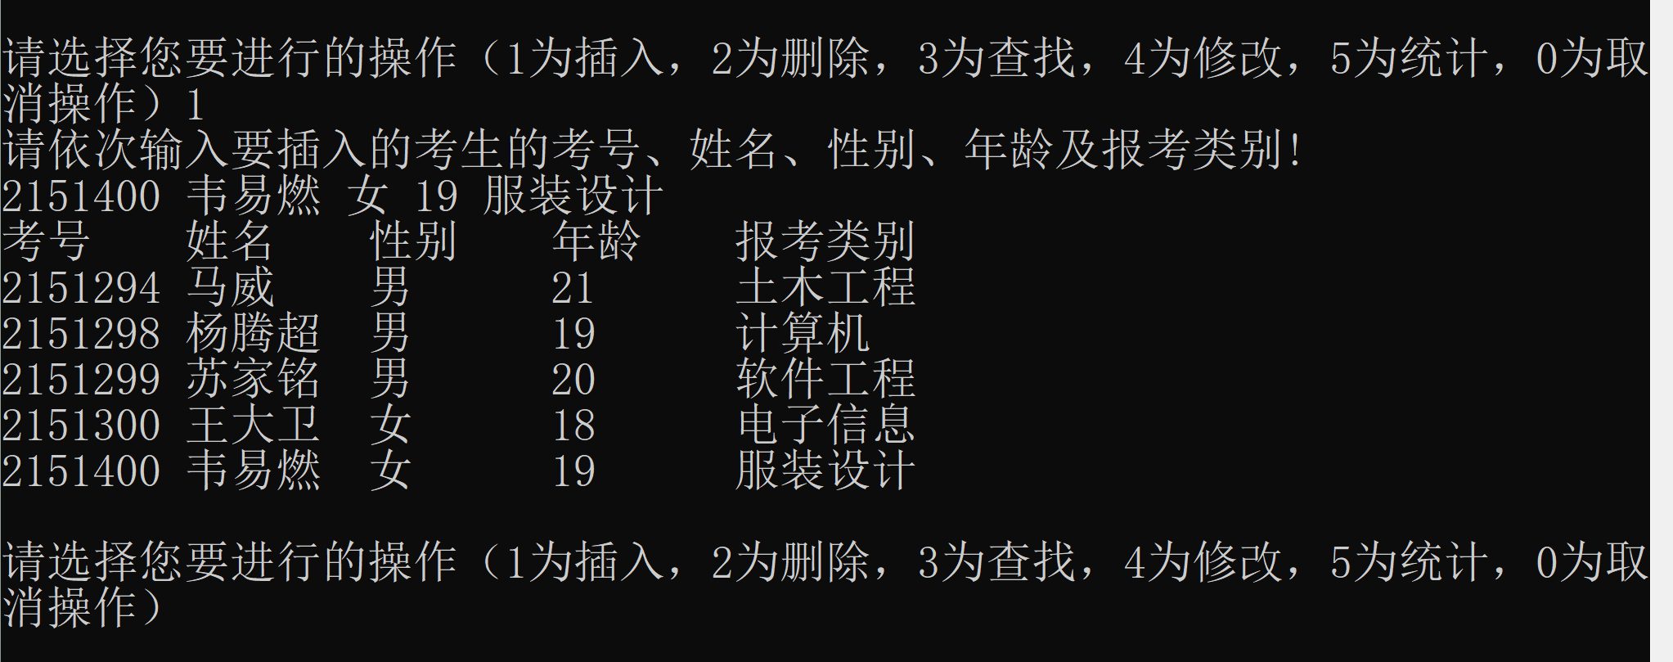

## 3.3 删除考生信息

测试输入：

2

2151298

预期输出：

您删除的考生信息是：

2151298 杨腾超 男 19 计算机

考号 姓名 性别 年龄 报考类别

2151294 马威 男 21 土木工程

2151299 苏家铭 男 20 软件工程

2151300 王大卫 女 18 电子信息

2151400 韦易燃 女 19 服装设计

实验结果：

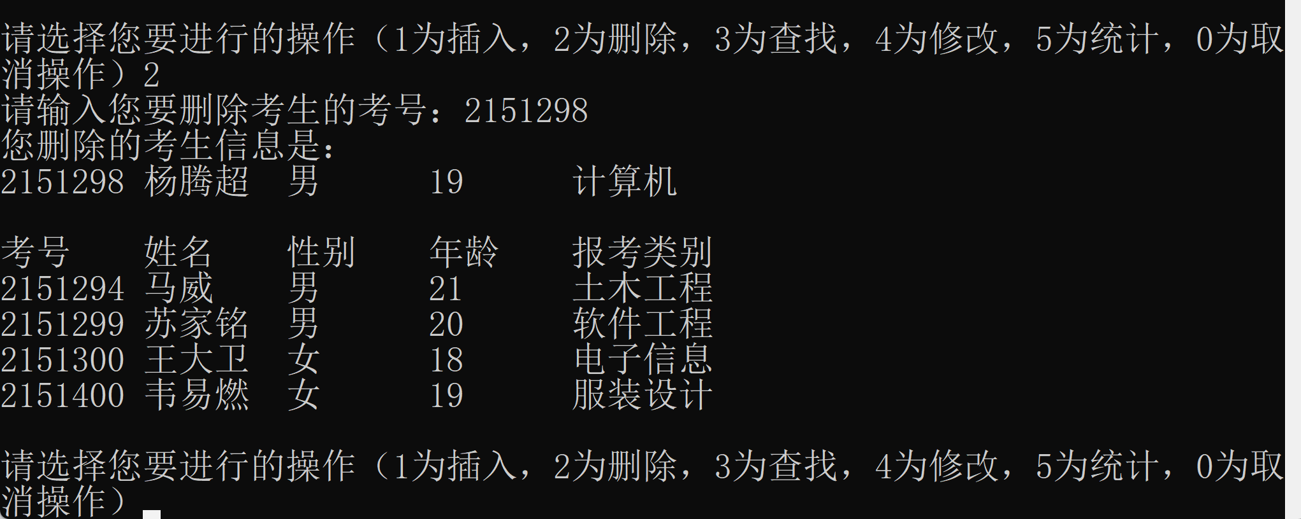

## 3.4 查找考生信息

测试输入：

3

2151299

预期输出：

您查找的考生信息是：

2151299 苏家铭 男 20 软件工程

实验结果：

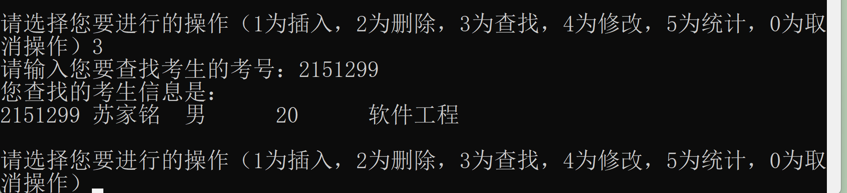

## 3.5 修改考生信息

测试输入：

4

2151294

预期输出：

您修改的考生信息是：

2151294 马威 男 21 土木工程

请输入修改后的考生考号、姓名、性别、年龄、报考类别！

测试输入：

2151296 马威威 男 22 土木环境工程

预期输出：

考号 姓名 性别 年龄 报考类别

2151296 马威威 男 22 土木环境工程

2151299 苏家铭 男 20 软件工程

2151300 王大卫 女 18 电子信息

2151400 韦易燃 女 19 服装设计

实验结果：

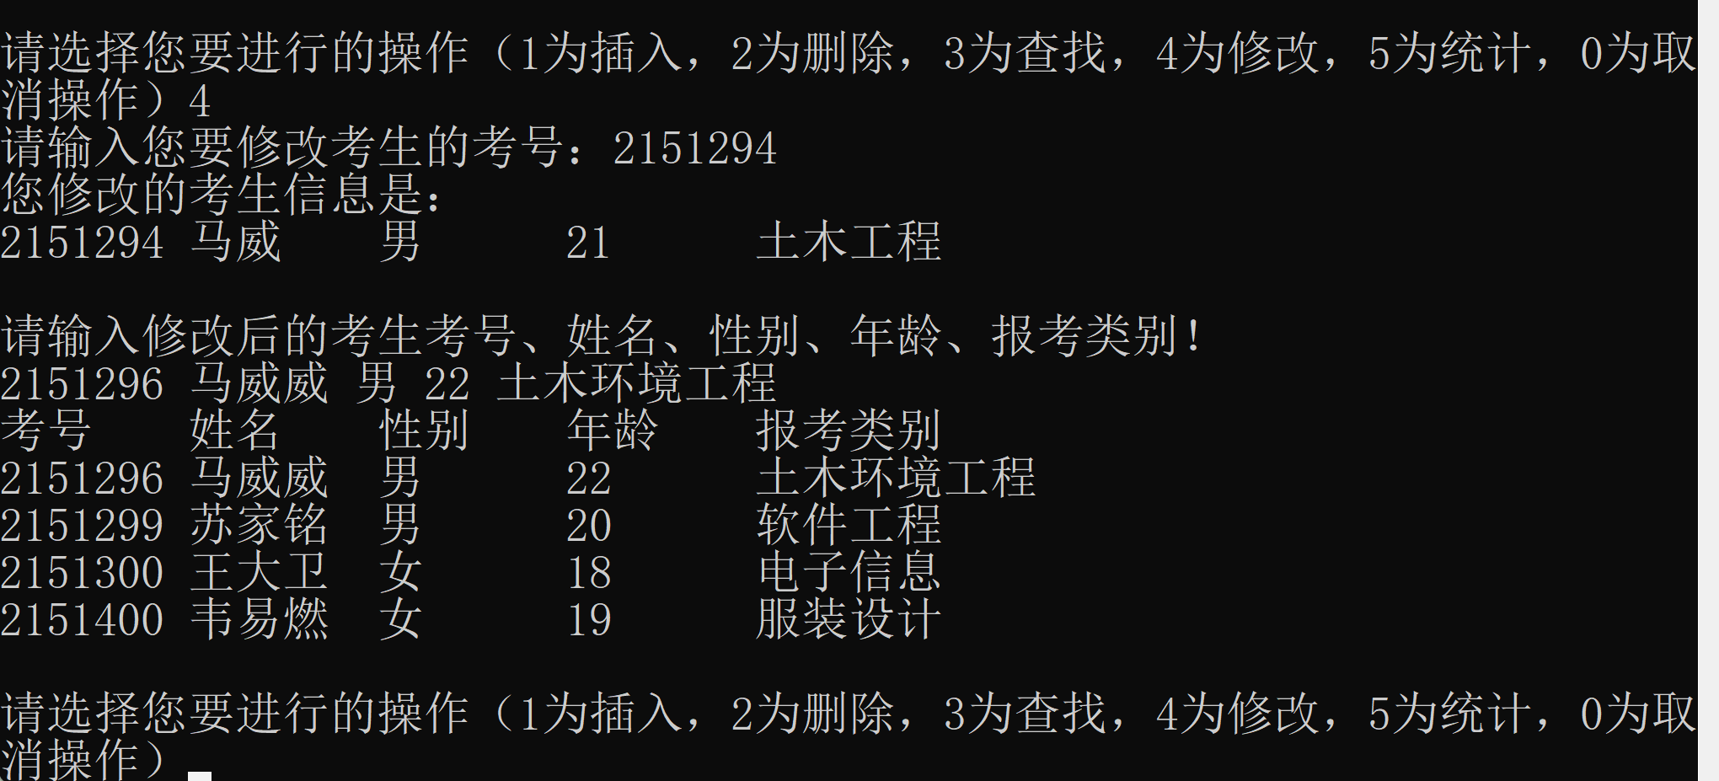

## 3.6 统计考生数量并展示

测试输入：

5

预期输出：

考生总数：4

考号 姓名 性别 年龄 报考类别

2151296 马威威 男 22 土木环境工程

2151299 苏家铭 男 20 软件工程

2151300 王大卫 女 18 电子信息

2151400 韦易燃 女 19 服装设计

实验结果：

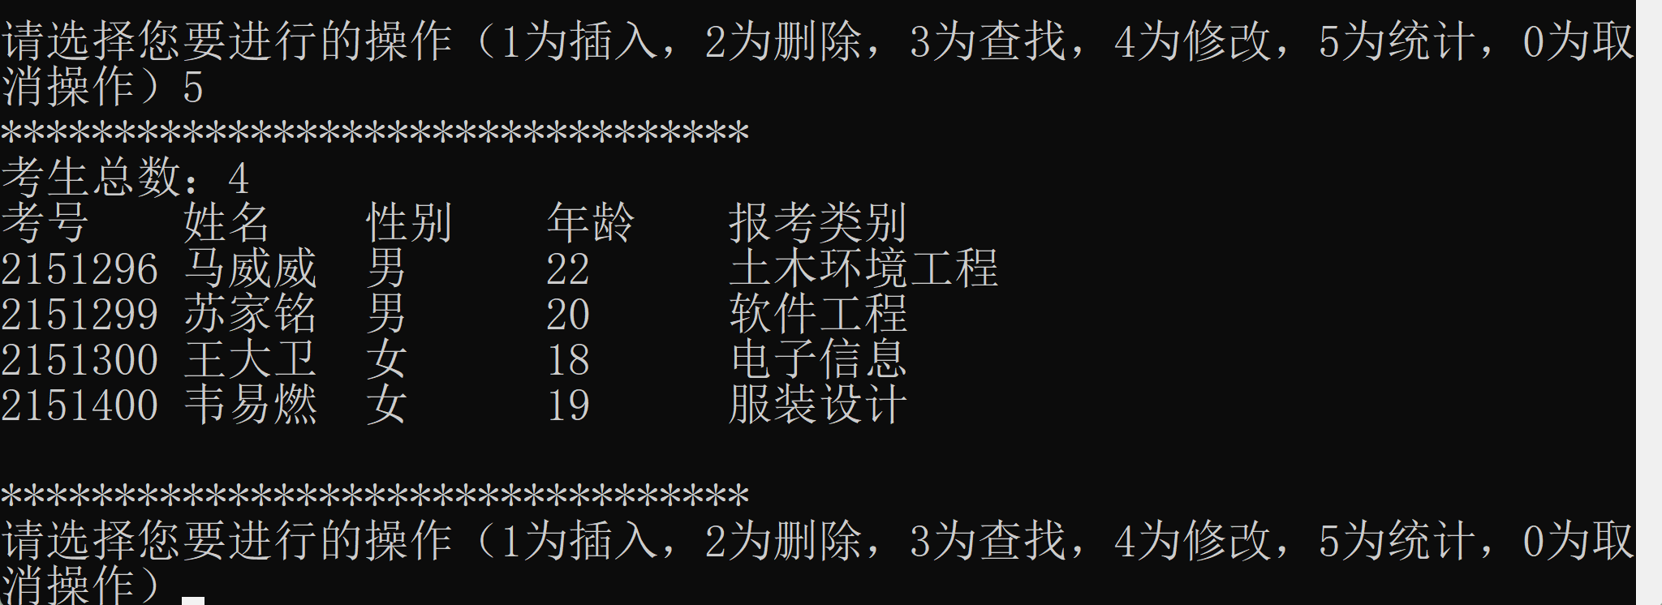

## 3.7 退出系统

测试输入：

0

预期输出：

退出程序

实验结果：

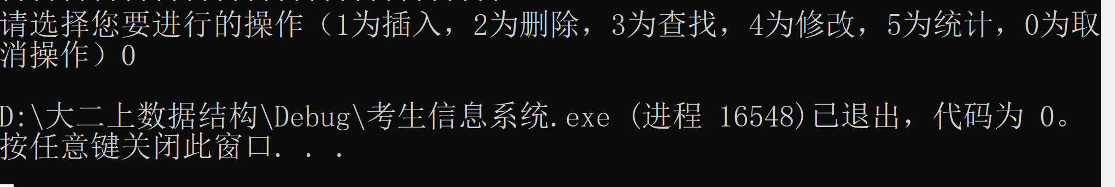

## 3.8 边界测试1：初始化考生人数为负数

测试输入：

-5

预期输出：

考生人数错误！

实验结果：

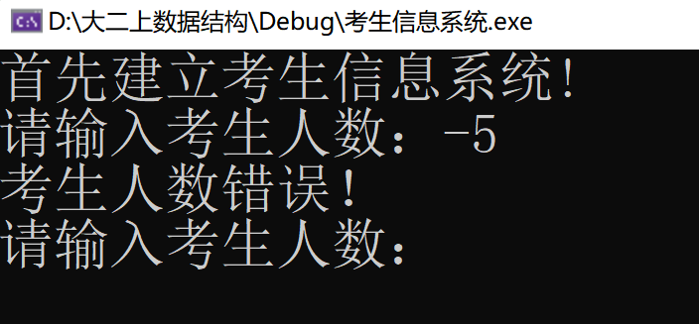

## 3.9 边界测试2：输入考生信息错误（年龄或学号为负数）

测试输入：

7654321 小明 女 -100 错误专业

预期输出：

输入错误！

实验结果：

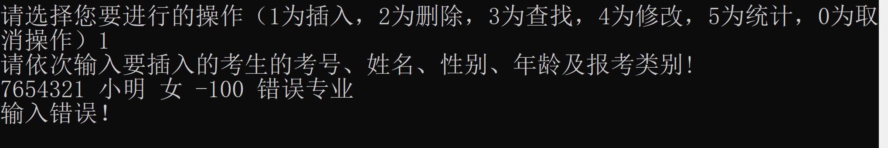

## 3.10 边界测试3：未查找到考生信息

测试输入：

3

123123

预期输出：

未找到该考生信息！

实验结果：

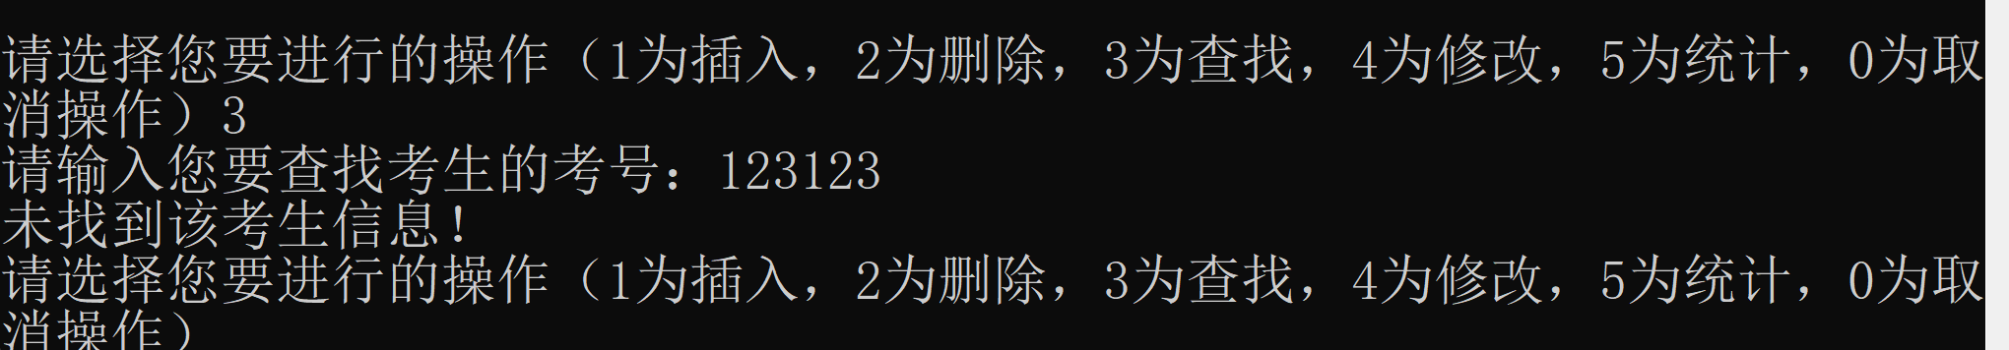

## 3.11 边界测试4：删除不存在的考生信息

测试输入：

2

1212121

预期输出：

未找到该考生信息！

实验结果：

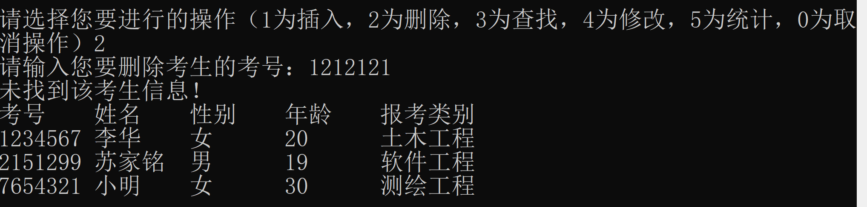

## 3.12 边界测试5：修改不存在的考生信息

测试输入：

4

1122334

预期输出：

未找到该考生信息！

实验结果：

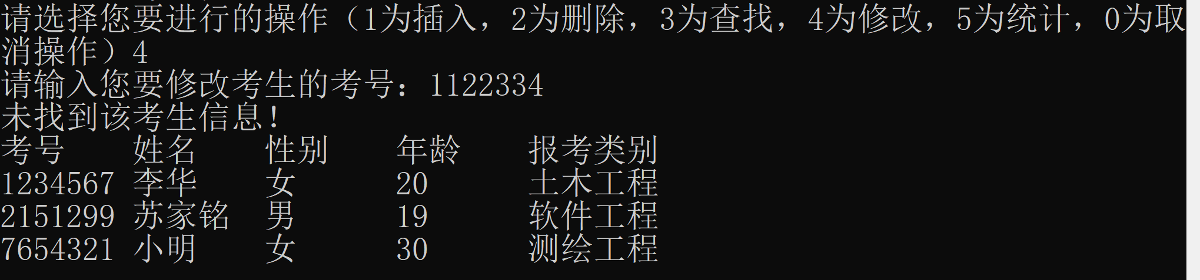

## 3.13 边界测试6：修改后的考生信息有误

测试输入：

4

1234567

54321 李华华 女 -20 土木工程

预期输出：

您修改的考生信息是：

1234567 李华 女 20 土木工程

输入错误！

实验结果：

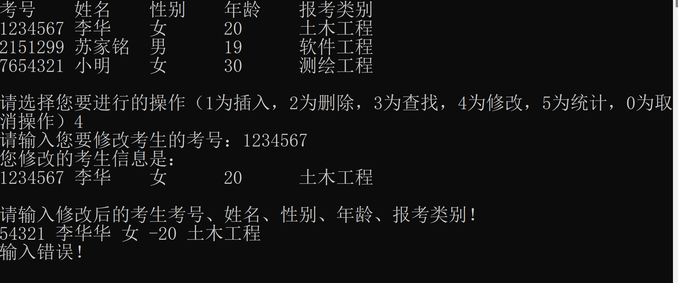

## 3.14 边界测试7：选择操作非法

测试输入（非法数字）：

-1

预期输出：

输入的操作非法，请再次输入您要进行的操作：

测试输入（非法字符）：

a

预期输出：

输入的操作非法，请再次输入您要进行的操作：

实验结果：





# 4 算法性能分析

## 4.1 正确性

本算法能正确地执行预定的功能和性能要求，由实验结果表明该AVL树实现的考生报名系统可以正确的实现考生信息的存取等多项功能。

## 4.2 可使用性

本算法可以很方便地使用，对考生信息的建立，查找，插入，修改，删除等功能已分别封装在一个特定的函数中。并且该算法有良好的界面和完备的用户文档。没有使用公用变量或全局变量。

## 4.3 可读性

本算法逻辑清晰、简单、且结构化，所有命名与函数名都具有实际含义，让人见名知义。且算法中包含了大量注释，简要说明了算法功能、输入与输出参数的使用规则、重要数据的作用、算法中各程序段完成的功能。

## 4.4 效率

链表对考生信息的建立，查找，插入，修改，删除等功能的时间复杂度为O(n),本项目使用AVL树来作为存储结构，使得算法时间复杂度降为O(log2n).

## 4.5 健壮性

本算法对于边界条件，诸如：初始化考生人数为负数、输入考生信息错误（年龄或学号为负数）、未查找到考生信息、删除不存在的考生信息、修改不存在的考生信息、修改后的考生信息有误、选择操作非法的情况都有相应的判断，并且对于AVL树中新结点的空间申请失败情况也有相应的错误提示。